２００４年８月刊行!! 
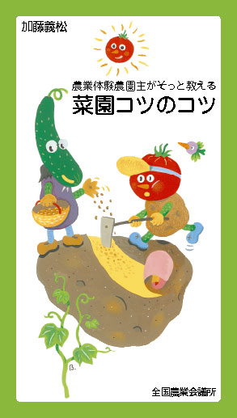
農業体験農園主がそっと教える 菜園コツのコツ
加藤 義松 著
新書判・161頁 10％税込734円
送料実費 コード番号16－18

あなたもおいしい野菜が作れます。野菜作りで「手抜き」「自己流」は失敗のもと。
安心でおいしい野菜作りを市民に伝える農業体験農園の先駆者・加藤義松が失敗しない極意を伝授します。
初心者だけでなく、農家の家庭菜園での野菜作りにも最適の一冊です。
「野菜作りは難しい」という市民農園の利用者、家庭菜園愛好家の声をよく聞きます。  野菜作りで「手抜き」「自己流」は失敗のもと。  きちんとした手順を踏んで確実に作業する事が失敗しない野菜作りの極意です。  加藤さんの農業体験農園では、初めて野菜作りに挑戦する人が、市場出荷できるレベルの野菜を栽培し、実際に市場でも取引されています。  加藤さんの指導経験に基づいて、はじめて野菜作りに取り組んだ人でも、野菜作りに失敗せず、おいしい野菜を栽培するポイントと基礎知識、栽培の手順、作業の要諦を紹介しています。 | ◆ 基本編  野菜作り３原則、作付計画、土作り、そろえたい道具など  ◆ 栽培編  果菜類、葉茎菜類、豆類、根菜類、イモ類に分類し、29品目の栽培方法をイラスト入りで分かりやすく解説  ◆ 応用編  たい肥作り、自然流害虫対策など、安心でおいしい野菜作りのノウハウを紹介  ◆ 資料編  失敗しない野菜の作付例・輪作例、作型表を紹介
お申し込みは 都道府県農業会議へ

申  込  書 | 住所：〒
申  込  書 | 名称：
申  込  書 | 電話番号： （ ） |  | 担当者：
申  込  書 | コード：16-18 | 図書名：菜園コツのコツ |  | 部数： 部
通信欄：

発行 全国農業会議所 〒105-0001 東京都港区虎ノ門1-25-5 虎ノ門34ＭＴビル
TEL 03（5251）3907 http://www.nca.or.jp/tosho/

